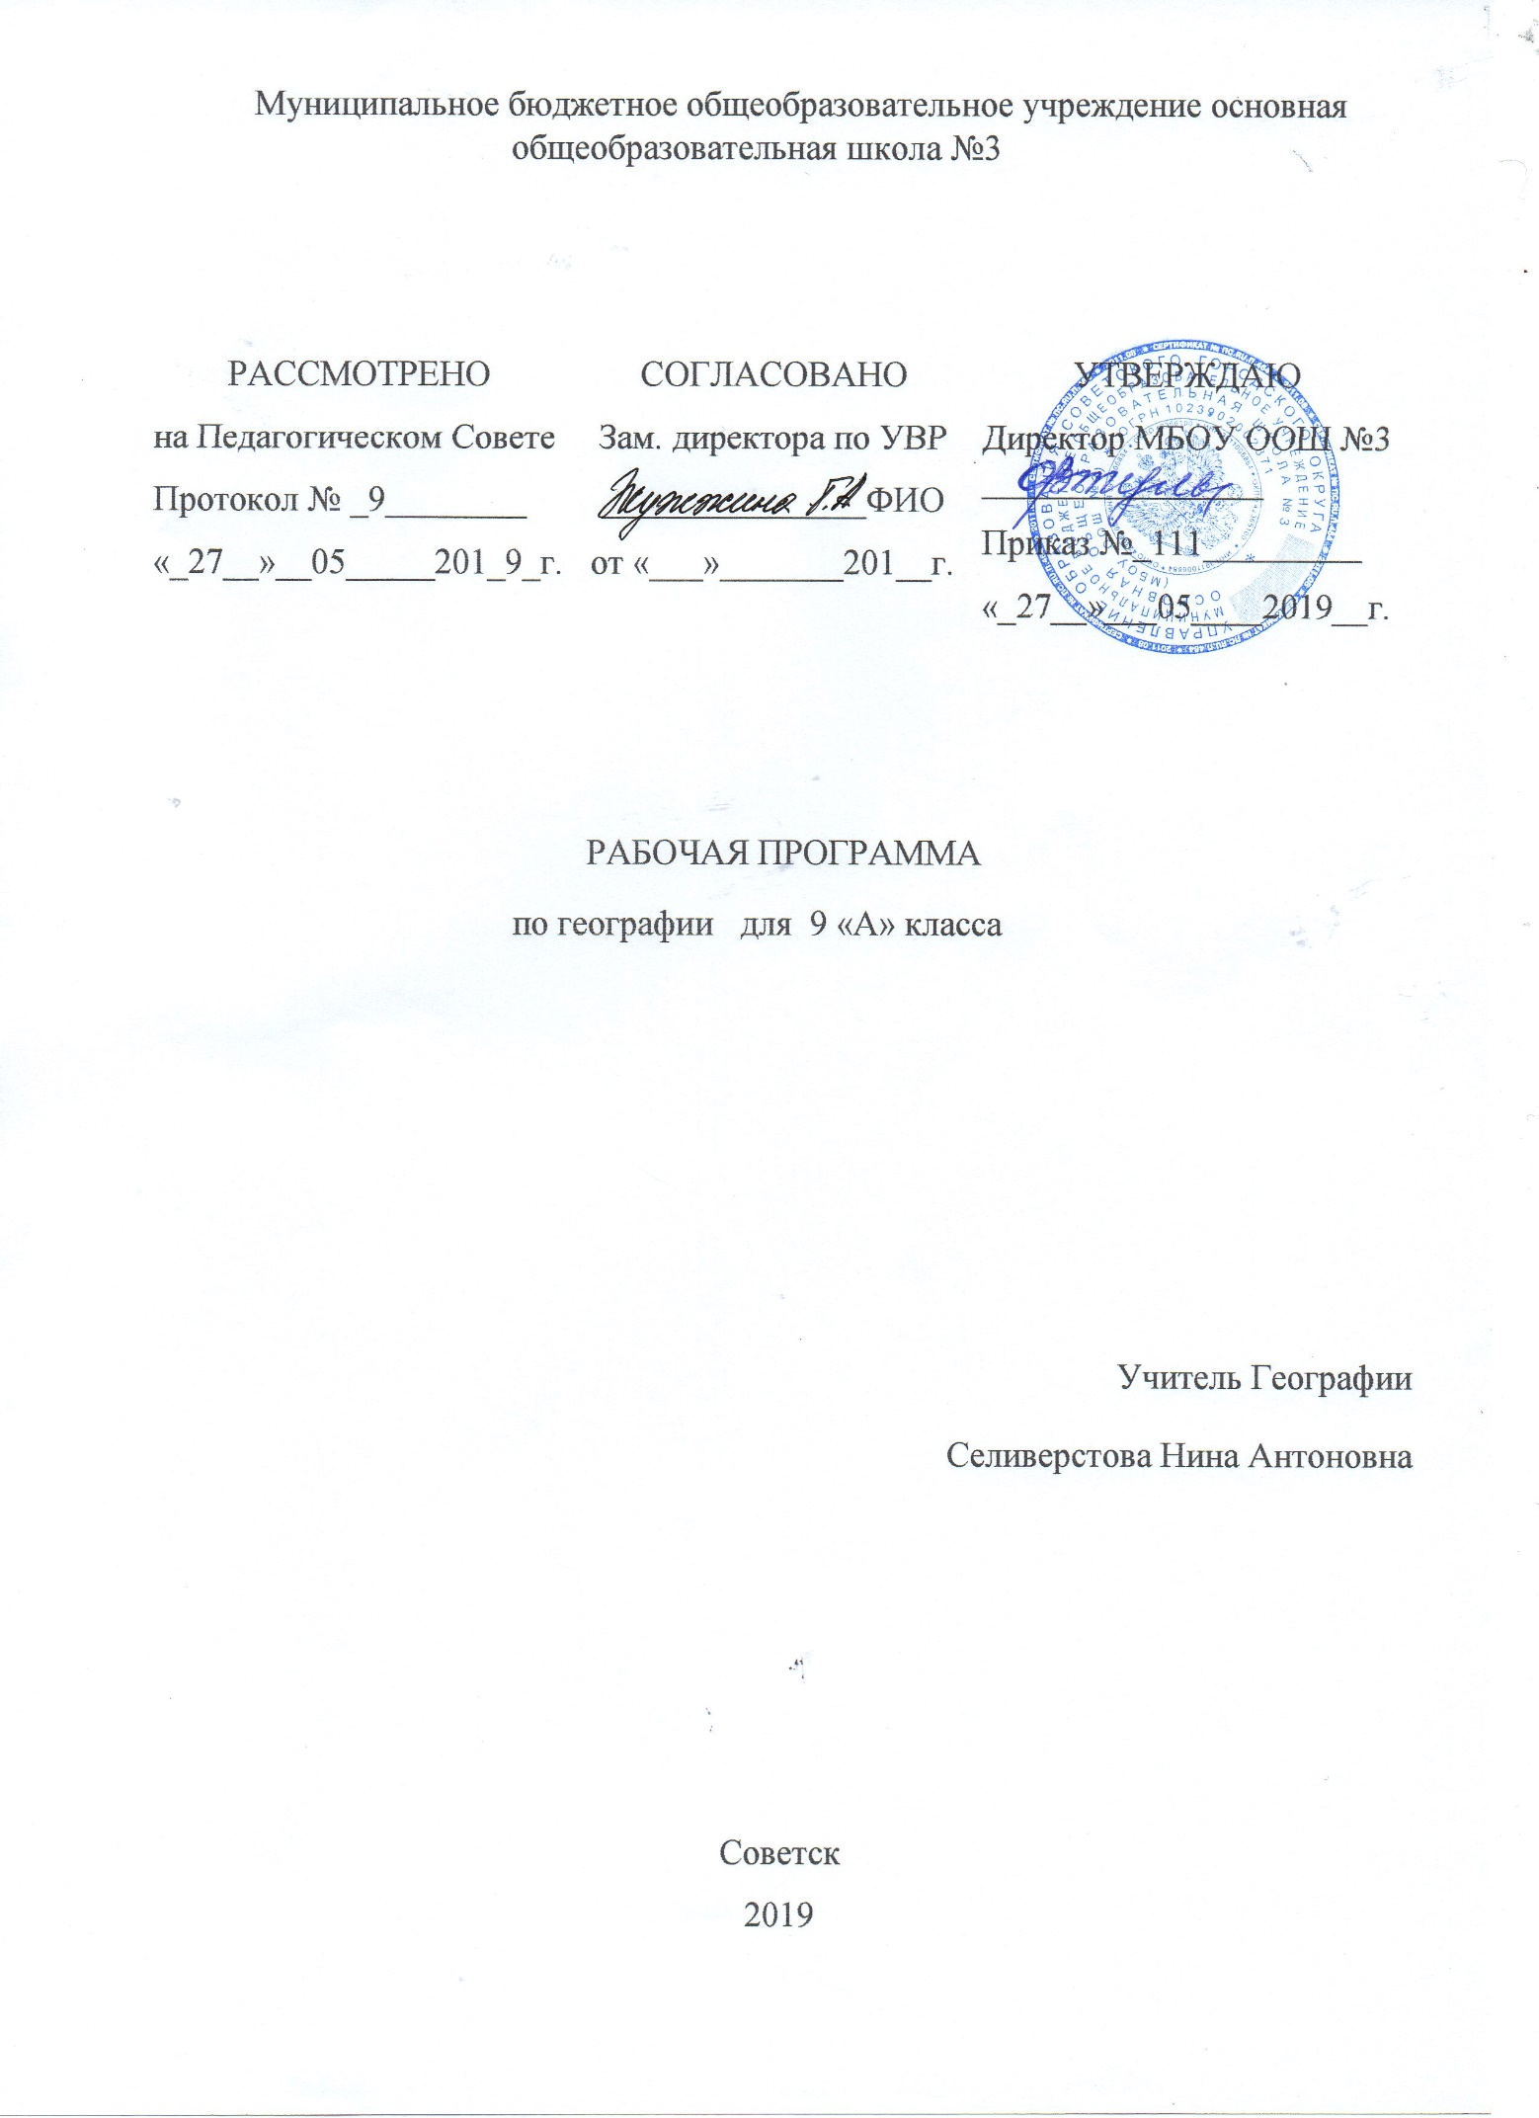

Планируемые результаты обучения.
Личностные:
- Формирование
- ответственного отношения к учёбе, готовности и способности к саморазвитию и самообразованию на основе мотивации к обучению и познанию, осознанному выбору и построению дальнейшей индивидуальной траектории образования;
- целостного мировоззрения, соответствующего современному уровню развития науки, развитие познавательной активности;
- целостного мировоззрения, соответствующего современному уровню развития науки и общественной практики;
- гражданской позицией к ценностям народов России, готовностью и способностью вести диалог с другими людьми и достигать в нем взаимопонимания;
- коммуникативной компетентности в общении и сотрудничестве со сверстниками, детьми старшего и младшего возраста, взрослыми в процессе образовательной, общественно полезной, учебно-исследовательской, творческой и других видов деятельности;
- понимания ценности здорового и безопасного образа жизни, правилами индивидуального и коллективного безопасного поведения в чрезвычайных ситуациях;
- основ экологической культуры, соответствующей современному уровню экологического мышления;
- эстетического сознания, развитого через освоение художественного наследия народов России.
2. Воспитание российской гражданской идентичности: патриотизма, уважения к Отечеству.

Метапредметные:
Регулятивные УУД:
- умение самостоятельно определять цели своего обучения, ставить и формулировать для себя новые задачи в учёбе и познавательной деятельности, развивать мотивы и интересы своей познавательной деятельности;
- умение самостоятельно планировать пути достижения целей, в том числе альтернативные, осознанно выбирать наиболее эффективные способы решения учебных и познавательных задач;
- умение соотносить свои действия с планируемыми результатами, осуществлять контроль своей деятельности в процессе достижения результата; определять способы действий в рамках предложенных условий и требований, корректировать свои действия в соответствии с изменяющейся ситуацией;
- умение правильно оценивать правильность выполнения учебной задачи, собственные возможности ее решения, самостоятельно выработанные критерии оценки;
Познавательные УУД:
- умение определять понятия, создавать обобщения, устанавливать аналогии, классифицировать, самостоятельно выбирать основания и критерии для классификации, устанавливать причинно-следственные связи, делать умозаключения и выводы;
- умение создавать, применять и преобразовывать знаки и символы, модели и схемы для решения учебных и познавательных задач;
- умение составлять классифицированные и сравнительные таблицы и схемы, опорные конспекты;
- умение делать выводы из анализа карт, составлять и классифицированные схемы, применять символико-графические средства наглядности;
- умение определять понятия, создавать обобщения, устанавливать аналогии, классифицировать;

Коммуникативные УУД:
- умение осознанно использовать речевые средства в соответствии с задачей коммуникации для выражения свои чувств, мыслей и потребностей; планирования и регуляции своей деятельности; владение устной и письменной речью, монологической контекстной речью;
- умение организовывать свою работу, планировать деятельность, осуществлять учебное сотрудничество и совместную деятельность, осуществлять учебное сотрудничество и совместную деятельность с учителем и сверстниками, работать индивидуально, в паре и в группе: находить общее решение и разрешать конфликты на основе согласования позиций и учёта интересов; формулировать, аргументировать и отстаивать своё мнение;
- умение целенаправленно искать и использовать информационные ресурсы, необходимые для решения учебных и практических задач с помощью средств ИКТ;

Предметные:
Ученик получит возможность научиться:

- называть (показывать) численность населения РФ, крупные народы РФ, места их проживания, крупнейшие города, главную полосу расселения;
- объяснять значение понятий: «естественное движение», «механическое движение» или «миграции» (причины, виды, направления), «состав населения» (половой, возрастной, этнический, религиозный), «трудовые ресурсы», «плотность населения», «урбанизация», «агломерация», «отрасль», «состав и структура хозяйства», «факторы размещения», «специализация», «кооперирование», «комбинирование», «себестоимость»;
- объяснять демографические проблемы;
- читать и анализировать тематические карты, половозрастные пирамиды, графические и стратегические материалы, характеризующие население РФ;
- объяснять размещение основных отраслей промышленности и сельского хозяйства, влияние хозяйственной деятельности человека на окружающую среду;
- описывать (характеризовать) отрасль или межотраслевой комплекс.
- объяснять размещение основных отраслей промышленности и сельского хозяйства, влияние хозяйственной деятельности человека на окружающую среду;
- описывать (характеризовать) отрасль или межотраслевой комплекс.

- называть (показывать) субъекты Российской Федерации, крупные географические регионы РФ и их территориальный состав;
- объяснять значения понятий: «районирование», «экономический район», «специализация территории», «географическое разделение труда»;
- объяснять особенности территории, населения и хозяйства крупных географических регионов РФ, их специализацию и экономические связи;
- описывать (характеризовать) природу, население, хозяйство, социальные, экономические и экологические проблемы регионов, отдельные географические объекты на основе различных источников информации.
- составлять краткую географическую характеристику разных территорий на основе разнообразных источников географической информации и форм ее представления;
- решению практических задач по определению качества окружающей среды своей местности, ее использованию, сохранению и улучшению; принятия необходимых мер в случае природных стихийных бедствий и техногенных катастроф;
- приводить примеры: использования и охраны природных ресурсов, адаптации человека к условиям окружающей среды, ее влияния на формирование культуры народов; районов разной специализации, центров производства важнейших видов продукции, основных коммуникаций и их узлов, внутригосударственных и внешних экономических связей России, а также крупнейших регионов и стран мира;
- определения комфортных и дискомфортных параметров природных компонентов своей местности с помощью приборов и инструментов;
- Прогнозировать возможные пути развития территории под влиянием определённых факторов.

2. Содержание учебного предмета.
Раздел 1. Россия в мире.
Тема 1.МЕСТО РОССИИ В МИРЕ (4 ч)
Место России в мире. Политико-государственное устройство Российской Федерации. Географический взгляд на Россию: ее место в мире по площади территории, числу жителей, запасам и разнообразию природных ресурсов, политической роли в мировом сообществе, оборонному потенциалу. Функции административно-территориального деления страны. Федерация и субъекты Федерации. Государственно-территориальные и национально-территориальные образования. Федеральные округа.
Географическое положение и границы России. Понятие «географическое положение», виды и уровни (масштабы) географического положения. Оценка северного географического положения России. Географическое положение как фактор развития хозяйства. Государственные границы России, их виды, значение. Государственная территория России. Морские и сухопутные границы, воздушное пространство и пространство недр, континентальный шельф и экономическая зона Российской Федерации. Особенности границ России. Страны — соседи России. Экономико- и транспортно-географическое, геополитическое и эколого-географическое положение России. Особенности экономико-географического положения России, роль соседей 1-го порядка. Различия транспортно-географического положения отдельных частей страны. Роль Центральной и Западной Европы в формировании геоэкологического положения России. Сложность геополитического и геоэкономического положения страны.
Государственная территория России. Понятие о государственной территории страны, ее составляющие. Параметры оценки государственной территории. Российская зона Севера. Оценка запасов природных ресурсов на территории России. Практические работы. № 1. Анализ административно-территориального деления России. № 2. Сравнение географического положения России с другими странами.

Тема 2. НАСЕЛЕНИЕ РОССИЙСКОЙ ФЕДЕРАЦИИ (5 ч)
Исторические особенности заселения и освоения территории России. Главные ареалы расселения восточных славян. Основные направления колонизации Московского государства. Формирование и заселение территории Русского и Российского государства в XVI—XIX вв.
Численность и естественный прирост населения. Численность населения России. Переписи населения. Динамика численности населения. Демографические кризисы. Особенности естественного движения населения в России. Поло-возрастная структура населения. Своеобразие в соотношении мужчин и женщин в России и определяющие это своеобразие факторы. Численность мужского и женского населения и его динамика. Прогноз численности населения. Национальный состав населения России. Россия — многонациональное государство. Языковые семьи народов России. Классификация народов России по языковому признаку. Наиболее многонациональные районы страны. Религии, исповедуемые в России. Основные районы распространения разных религий. Миграции населения. Понятие о миграциях. Виды миграций. Внутренние и внешние миграции. Направления миграций в России, их влияние на жизнь страны.
Городское и сельское население. Городские поселения. Соотношение городского и сельского населения. Размещение городов по территории страны. Различия городов по численности населения и функциям. Крупнейшие города России. Городские агломерации. Урбанизация. Сельские поселения. Средняя плотность населения в России. Географические особенности размещения российского населения. Основная зона расселения. Размещение населения в зоне Севера. Практические работы. № 3. Составление сравнительной характеристики половозрастного состава населения регионов России. № 4. Характеристика особенностей миграционного движения населения России.

Раздел 2. Хозяйство России.
Тема 1.Общая характеристика хозяйства. Географическое районирование.

Понятие хозяйства. Его структура. Отрасли и их группировки. Три сектора хозяйства – первичный, вторичный, третичный. Изменение структуры хозяйства России. Этапы развития хозяйства России. Циклические закономерности развития хозяйства. Особенности индустриального пути развития России. Географическое районирование. Его виды. Природное и экономическое районирование России. Географические районы России. Административно – территориальное деление как один из видов районирования.
Тема 2. Главные отрасли и межотраслевые комплексы России.
Агропромышленный комплекс. Состав, структура, проблема развития. Сельское хозяйство, его основные особенности. Структура сельскохозяйственных угодий. Отраслевой состав сельского хозяйства. Структура и география растениеводства. Животноводство и его структура. География животноводства.
Лёгкая и пищевая промышленность в составе АПК. Особенности их развития в настоящее время. География лёгкой и пищевой промышленности.
Лесной комплекс, его структура. Специфика лесного комплекса России. Основные отрасли и закономерности их размещения. Представление о лесопромышленном комплексе. Проблемы лесного комплекса.
Топливно – энергетический комплекс (ТЭК) и его значение в развитии хозяйства России (нефтяная и газовая, угольная) промышленность. Элекроэнергетика.
Металлургический комплекс его значение в хозяйстве. Чёрная металлургия и цветная металлургия, их структура. Типы металлургических предприятий, факторы их размещения. Современная география чёрной и цветной металлургии.
Машиностроительный комплекс, его роль и место в хозяйственной жизни страны, отраслевой состав, связь с другими комплексами. География машиностроения. Военно-промышленный комплекс (ВПК).
Химическая промышленность. Уникальность отрасли. Структура химической промышленности. Производство миниральных удобрений. Химия полимеров. Химическая промышленность и окружающая среда.
Инфраструктурный комплекс. Транспортный комплекс, его значение. Сравнение различных видов транспорта. Проблемы транспортного комплекса. Информационная инфраструктура. Сфера обслуживания. Рекреационное хозяйство.
Территориальное географическое разделение труда.

РАЗДЕЛ 3 Районы России.
Тема 1. Европейская часть России.
Районирование России. Общая характеристика Европейской России (состав, историческое изменение, природные условия, ресурсы). Население и главные черты хозяйства. Районы Центральной России. Москва и Московский столичный регион. Географические особенности областей Центрального района. Волго-Вятский и Центрально-Чернозёмные районы. Северо-Западная район. Санкт-Петербургский, его основные этапы развития. Калининградская область. Европейский Север. Географическое положение, природные условия и ресурсы. Население. Этапы освоения и заселения территории. Поволжье. Географическое положение. Волга как главная ось хозяйства и расселения и как природнохозяйственная граница. Этническая и культурная неоднородность района. Крупнейшие города района. (Казань, Самара, Волгоград), особенности их экономико – географического положения и этапы развития. Северный Кавказ. Особенности географического положения, и разнообразие природы. Внутренняя неоднородность территории. Природно – хозяйственные зоны. Полезные ископаемые. Народы Северного Кавказа. Чёрное, Азовское и Каспийское моря, их природа и хозяйственное использование. Географическое положение, природные условия и ресурсы Урала. Проблемы населения и трудовых ресурсов. География и проблемы современного хозяйства.
Тема 2 Азиатская часть России.
Природа Сибири. Рельеф, климат, реки, ландшафты и условия ведения хозяйства. Природа и ресурсы гор Южной Сибири. Полезные ископаемые. Климат и горные реки. Арктические моря. Русские географические открытия. Особенности морей. Северный морской путь и его значение. Население Сибири. Этнический состав. Хозяйственное освоение Сибири.
Общая характеристика Восточного макрорегиона. Этапы, проблемы и перспективы развития экономики. Западная Сибирь. Восточная Сибирь. Дальний Восток.

3. Календарно-тематический план
№ урока | Разделы и темы урока | К-во часов
Раздел 1. Место России в мире - 4 ч.
1 | Место России в мире. Политико-государственное устройство РФ. | 1
2 | Географическое положение и границы России. Вводное тестирование. | 1
3 | ВПН. Экономико-географическое и транспортно-географическое, геополитическое и эколого-географическое положение России | 1
4 | ВПН. Государственная территория России. | 1
Раздел 2. Население России - 6 ч.
5 | Исторические особенности заселения и освоения территории страны | 1
6 | Численность и естественный прирост населения | 1
7 | Национальный состав населения России | 1
8 | Миграции населения | 1
9 | Городское и сельское население. Расселение населения. | 1
10 | Итоговый урок по теме: население России. | 1
Раздел 3. Хозяйство России - 20 ч.
11 | Понятие хозяйства. Его структура. Развитие хозяйства. | 1
12 | Особенности экономики России. | 1
13 | ВПН. Учимся с «Полярной звездой». | 1
14 | Топливно-энергетический комплекс. Угольная промышленность. | 1
15 | ТЭК. Нефтяная промышленность. | 1
16 | ТЭК. Газовая промышленность.
17 | Электроэнергетика. | 1
18 | Металлургический комплекс. Черная металлургия. | 1
19 | Цветная металлургия. | 1
20 | Машиностроение. | 1
21 | Химическая промышленность. | 1
22 | Итоговое тестирование за 1 триместр. | 1
23 | Лесопромышленный комплекс. | 1
24 | Сельское хозяйство. Растениеводство. Животноводство. | 1
25 | ВПН. Учимся с «Полярной звездой». | 1
26 | Транспортная инфраструктура. | 1
27 | Социальная инфраструктура. | 1
28 | ВПН. Учимся с «Полярной звездой». | 1
29 | Информационная инфраструктура. | 1
30 | Обобщающее повторение по разделу «Хозяйство России». | 1
Раздел 4. Регионы России (28 часов).
Тема 1. Европейская часть – 26 час.
31 | Пространство Центральной России. | 1
32 | Центральная Россия: освоение территории и население. | 1
33 | Центральная Россия: хозяйство. | 1
34 | ВПН. Учимся с «Полярной звездой». | 1
35 | Москва – столица России. | 1
36 | Европейский Северо- Запад. Пространство. Северо-Запад – «окно» в Европу. | 1
37 | Северо-Запад: хозяйство. | 1
39 | Санкт-Петербург – культурная столица России. | 1
40 | ВПН. Калининградская область: особенности ЭГП, население. | 1
41 | ВПН. Калининградская область: хозяйство. | 1
42. | ВПН. Калининградская область: экологические, демографические, социально-экономические проблемы области. | 1
43 | Итоговое тестирование за второй триместр. | 1
44 | Европейский Север: пространство Европейского Севера, освоение территории и население. | 1
45 | Европейский Север: хозяйство и проблемы. | 1
46 | ВПН. Учимся с «Полярной звездой». | 1
47 | Европейский Юг: пространство Европейского Юга и население. | 1
48 | Европейский юг: освоение территории и хозяйство. | 1
49 | ВПН. Учимся с «Полярной звездой». | 1
50 | Поволжье: пространство Поволжья, освоение территории и население. | 1
51 | Поволжье: хозяйство и проблемы. | 1
52 | ВПН. Учимся с «полярной звездой». | 1
53 | Урал: пространство Урала, население и города. | 1
54 | Урал: освоение территории и хозяйство. | 1
55 | ВПН. Учимся с «Полярной звездой». | 1
56 | Итоговый урок по теме: «Европейский регион». | 1
 | Тема 2. Азиатская часть – 12 часов
57 | Сибирь: пространство Сибири. | 1
58 | Сибирь: освоение территории, население и хозяйство. | 1
59 | Западная Сибирь. | 1
60 | Восточная Сибирь. | 1
61 | ВПН. Учимся с «Полярной звездой». | 1
62 | Дальний Восток: пространство Дальнего Востока, освоение территории и население. | 1
63 | Дальний Восток: хозяйство и перспективы развития. | 1
64 | ВПН. Учимся с «Полярной звездой». | 1
65 | Урок обобщающего повторения Итоговое тестирование за третий триместр. | 1
66 | Урок обобщающего повторения | 1
67 | Годовая контрольная работа. | 1
68 | Урок обобщающего контроля. | 1

